注意事项

* 必须的运行库（注意红字的运行库是DB需求以外的。Rift-bot特别需求）：
  + Microsoft .NET Framework 4.5.1   
    下载：<http://www.microsoft.com/en-us/download/details.aspx?id=40779>
  + Download Microsoft Visual C++ 2010 x86 Redistributable - 10.0.40219  
    下载：<http://download.microsoft.com/download/C/6/D/C6D0FD4E-9E53-4897-9B91-836EBA2AACD3/vcredist_x86.exe>
  + Download Microsoft Visual C++ 2010 x64 Redistributable - 10.0.40219  
    下载：<http://download.microsoft.com/download/A/8/0/A80747C3-41BD-45DF-B505-E9710D2744E0/vcredist_x64.exe>
  + Download Microsoft Visual C++ 2012 x86 and x64 Redistributables 11.0.61030  
    下载: <http://www.microsoft.com/en-us/download/details.aspx?id=30679>  
    注意:和VC2010的文件名相同，但是并不相同。

配置说明

设置说明（括号内为中文，红字部分为关键）：

1. 务必使用DemonBuddy **Beta**版本：  
   下载地址<http://updates.buddyauth.com/GetNewest?filter=DemonbuddyBETA>
2. 解压缩DB，并且删除Plugins目录。
3. 将打包文件内的Plugins复制进干净的DemonBuddy Beta内。
4. 启动Demonbuddy.exe。
5. 在Plugins（插件）选项卡内，激活QuestTools、 Trinity、GearSwap。
6. **退出DB**
7. **删除DB目录下的CompiledAssemblies文件夹**
8. **重新启动**Demonbuddy.exe。

推荐设置

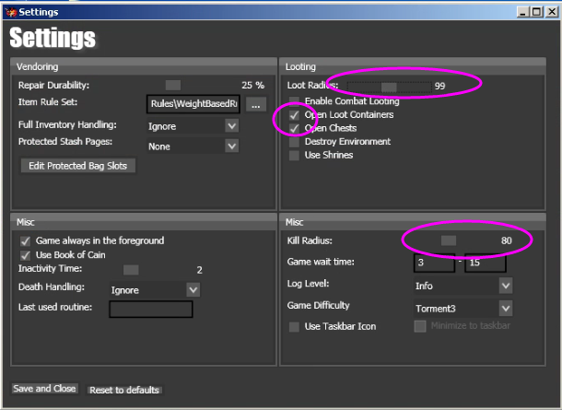

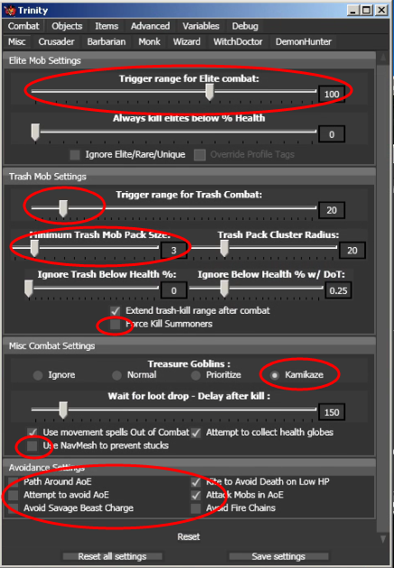

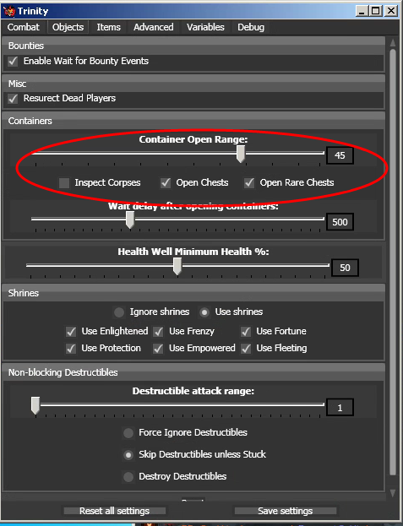

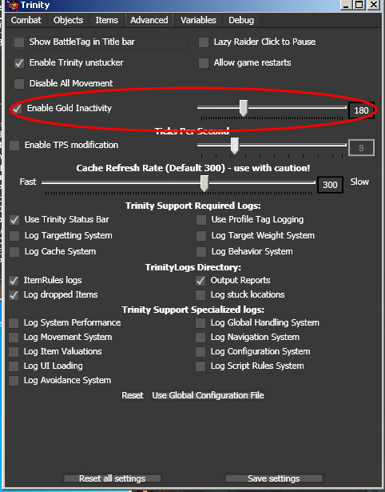

已知问题

1. Bot wont pick up gems unless you choose gem rarity under the "pickup" tab in Trinity